交费人员交费操作说明

1登录网址：http://jf.nnxy.cn/unifee/AlterPay
2 输入正确的学号，姓名，初始密码为：123456（或身份证后6位）。
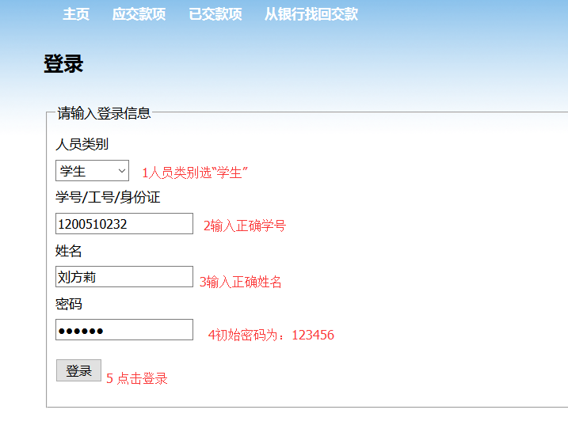
3在弹出的窗口中选择交费项目
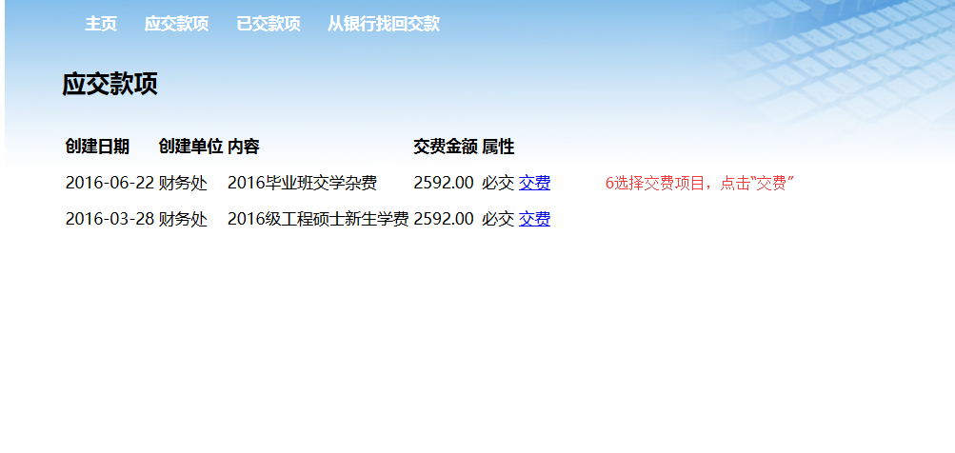
4确认交费项目是否正确


5录入交费信息，包括学号，姓名，交费金额
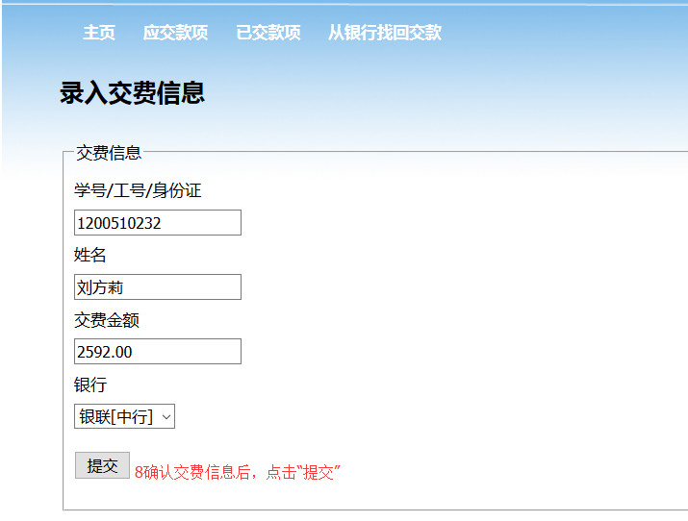
6确认交费信息是否正确

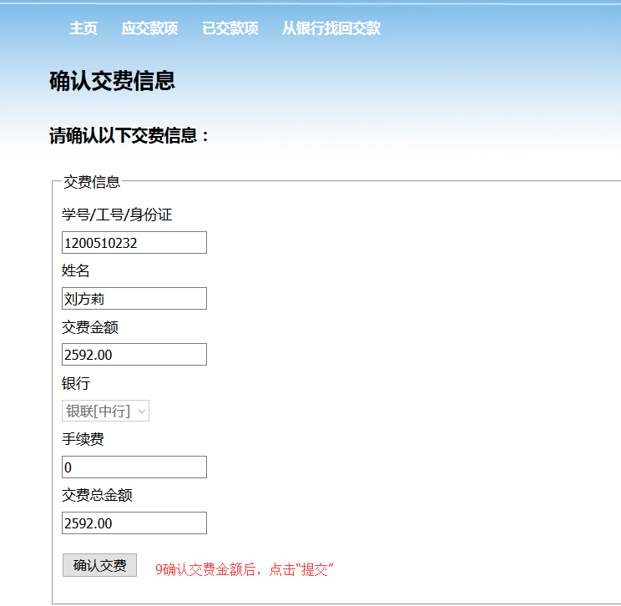
7在弹出的支付界面，选择网银支付银行
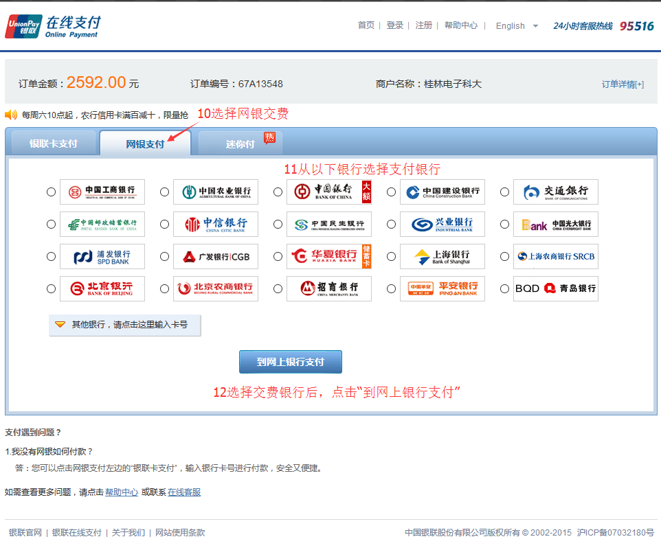

8输入支付卡号

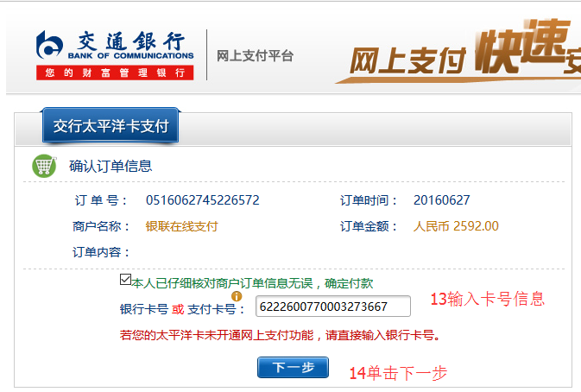
9输入支付密码

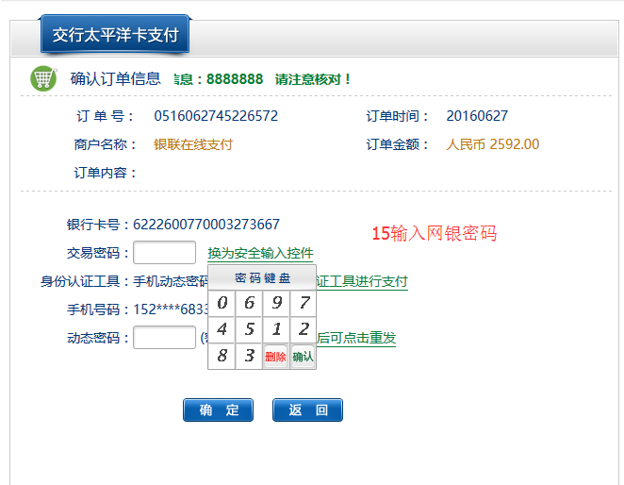
10支付成功

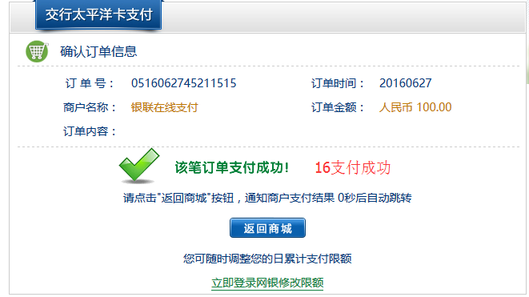
11支付完成后，可到“已交款项”菜单查询交费记录
